***1. Thống kê doanh thu***

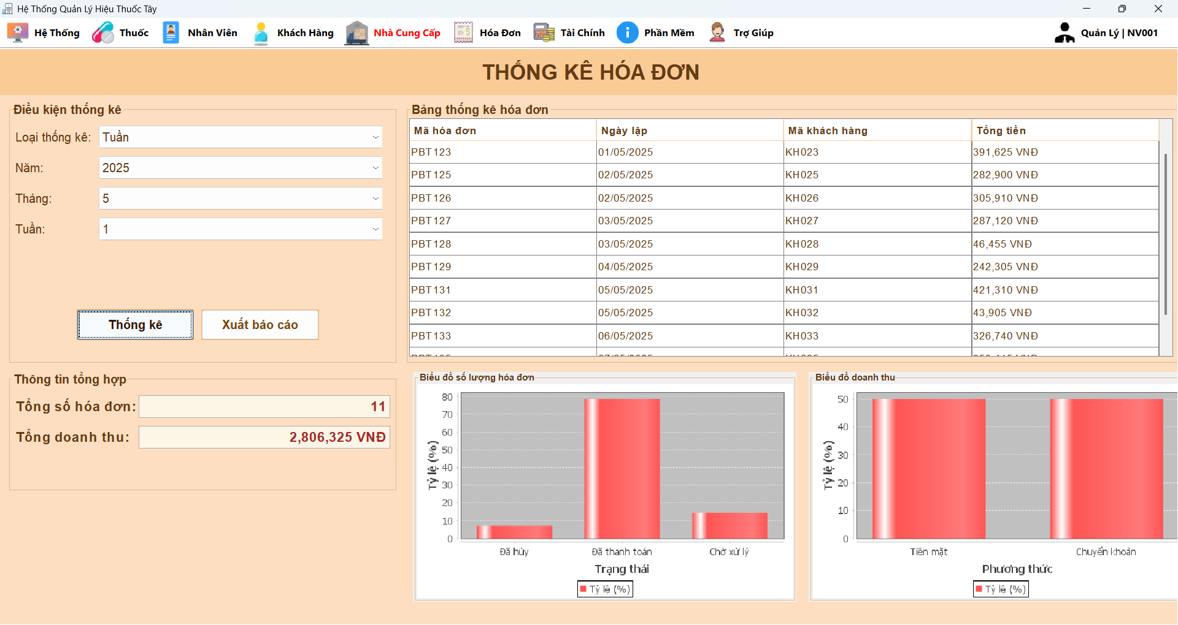

* Chọn loại thống kê cần xem 🡺 Chọn thời gian 🡺 Nhấn ***“Thống kê”***
* Nhấn ***“Xuất báo cáo”*** để xuất báo cáo ra file Excel.

***2. Lịch sử giao dịch***

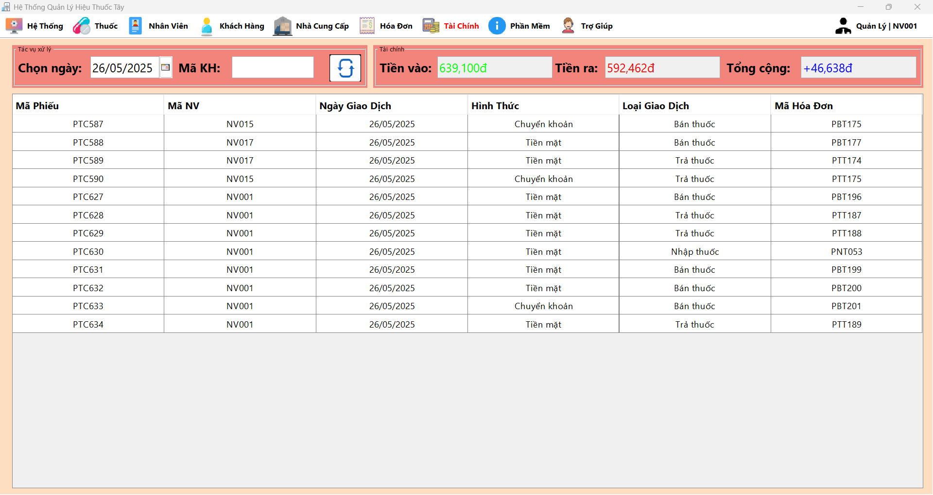

* Xem lịch sử giao dịch của cửa hàng
  + Để xem lịch sử giao dịch của ngày khác 🡺 Chọn ***“ngày”***
  + Để xem lịch sử giao dịch của một khách hàng 🡺Nhập **“Mã KH” 🡺** Nhấn ***“Enter”***